**Аналитические материалы за 2024-2025 учебный год**

|  |  |
| --- | --- |
|  | Муниципальное бюджетное общеоразовательное учреждение Войновсая  средняя общеобразовательная школа № 9 имени В.И.Сагайды |

**ОРГАНИЗАЦИЯ РАБОТЫ**

**ПО ВОЕННО – ПАТРИОТИЧЕСКОМУ**

**ВОСПИТАНИЮ УЧАЩИХСЯ**

Советник директора по воспитанию

и взаимодействию

с общественными объединениями

Мусаева З.Ю.

Х. Войнов

2025 год

**Введение**

Сегодня нельзя ставить и решать актуальные вопросы социального и духовного развития человека и общества, в том числе — школы, без учета современного положения в мире, тенденций его развития, открывшихся возможностей разностороннего и плодотворного сотрудничества.

Изучение истории Отечества было и остается важнейшим направлением патриотического воспитания в МБОУ ВСОШ№9 им.В.И.Сагайды, особенно в настоящее время в период проведения специальной военной операции.

Патриотизм — важнейший духовно-нравственный фактор сохранения общественной стабильности, независимости и безопасности государства. Патриотическое воспитание неразрывно связано с подготовкой молодежи к защите Отечества.

Защищая Родину, человек сталкивается с различными нестандартными ситуациями. Под такими ситуациями понимается стечение объективных и субъективных обстоятельств, вызывающих у человека затруднения в его каждодневной деятельности. Разрешение этих ситуаций предполагает наличие комплекса моральных, нравственных, волевых, физических и профессиональных качеств личности. Нестандартная ситуация в зависимости от способа ее разрешения может как способствовать развитию позитивных качеств личности, так и тормозить их формирование.

Ребенок, наделенный определенной биологической программой развития, нуждается в социальных навыках. При этом необходимо его учить общению, поведению, дать определенные знания, навыки и умения. Человечество развивается именно потому, что каждое поколение передает следующему свой опыт. Эта передача опыта происходит через воспитание и образование.

**Главной целью воспитания школьников МБОУ ВСОШ№9 им.В.И.Сагайды является**: – формирование свободной, творчески развитой, социально ориентированной, способной к самореализации и саморазвитию личности.

**Цель военно-патриотического воспитания обучающихся МБОУ ВСОШ№9 им.В.С.Сагайды**: создание условий для формирования личности гражданина и патриота России с присущими ему ценностями, взглядами, ориентациями, установками, мотивами деятельности и поведения.

**Задачи:**

* проведение обоснованной организаторской деятельности по созданию условий для эффективного патриотического воспитания школьников;
* формирование эффективной работы по патриотическому воспитанию, обеспечивающей оптимальные условия развития у каждого подростка, юноши и девушки верности Отечеству, готовности приносить пользу обществу и государству;
* утверждение в сознании и чувствах обучающихся патриотических ценностей, взглядов и убеждений, воспитание уважения к культурному и историческому прошлому России, к традициям родного края;
* привлечение учащихся к работе по возрождению и сохранению культурных и духовно-нравственных ценностей родного края.

Данная цель охватывает весь педагогический процесс, пронизывает все структуры, интегрируя учебные занятия и внеурочную жизнь обучающихся, разнообразные виды деятельности. Например, учебные планы по отдельным дисциплинам предусматривают темы, позволяющие обучающимся достаточно широко ознакомиться с военно-историческими событиями нашего Отечества. На уроках перед школьниками раскрываются боевые действия легендарных защитников земли Русской, их подвиги. Яркие примеры героизма не могут не запасть в души ребят, осесть в памяти и не вызывать желания совершать мужественные поступки.

Педагогический коллектив, постоянно, совершенствует формы и методы работы по военно-патриотическому воспитанию обучающихся, привлекает к активному взаимодействию родительскую общественность, учреждения дополнительного образования, организации, работающие в данном направлении.

*Приложение 1*

**Наличие и работа музея боевых (трудовых) традиций, музейных экспозиций, музейных комнат, объединений, кружков по военно-патриотическому воспитанию, наглядной агитации патриотической направленности в школе. Экспозиция Специальной военной операции, парта Героя.**

Немало интересного и поучительного в плане патриотического воспитания проводится в образовательных учреждениях, имеющих почетные наименования.   
В этих школах патриотическому воспитанию, как правило, помогают музей, комнаты Боевой славы.

В школе силами педагогического коллектива, родительской общественности, работниками Администрации Войновского сельского поселения, обучающимися был создан – ЦЕНТР учебной деятельности, патриотического воспитания школьников, формирующий и развивающий социально-значимые ценности человека, гражданско-патриотические качества обучающихся.

Комнаты музея оформлены для хранения учебно-наглядных пособий по истории и природе родного края, собраний краеведческих материалов, фотографий, воспоминаний, документов и других предметов быта.

Материально-техническое оснащение центра военно-патриотического воспитания обучающихся позволяет педагогам школы организовать и провести:

-«Уроки Мужества», «Уроки Памяти» по истории, географии, краеведению;

-беседы, устные журналы, мини-экскурсии (обзорные и тематические);

-внеклассные мероприятия по сохранению памяти о тех поколениях, которые жили до нас.

Обучающиеся Войновской школы и участники различных детских объединений, таких как Движение Первых, волонтёры, актёры из театрального клуба, Орлята России и другие приходят в музей, чтобы почтить память тех, кто отдал свои жизни за мир и свободу на нашей малой родине. В музее проходят мероприятия на такие памятные даты, как День музеев (18 мая), День памяти жертв фашизма( 10 сентября), День Победы ( 9 мая), День памяти воинов – интернационалистов ( 15 февраля) и многие другие памятные даты.

Выпускники нашей школы также являются защитниками нашей Родины, и выполняют свой долг как на её территории , так и за пределами страны, выполняя взятые СССР и Россией международные обязательства по оказанию военной помощи дружественным странам.

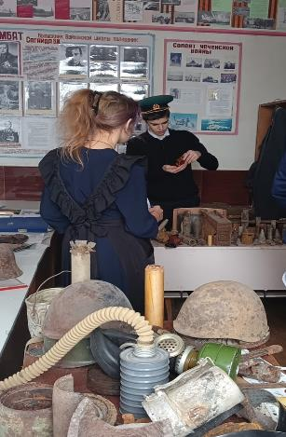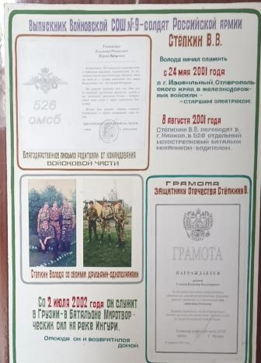

15 февраля 1989 года завершился вывод советских войск из Афганистана. Памятная дата установлена, чтобы напомнить об этом событии, а также в память о более 14 тысячах советских солдат и офицеров, не вернувшихся с афганской войны. Следует подчеркнуть, что 15 февраля вспоминают не только ветеранов войны в Афганистане, но и других российских военнослужащих, принимавших участие в более чем 30 вооруженных конфликтах за пределами страны.

День памяти воинов-интернационалистов отмечается в знак памяти о россиянах, проявивших самоотверженность и преданность Родине в период участия в боевых действиях за пределами страны, выполняя взятые СССР и Россией международные обязательства по оказанию военной помощи дружественным странам. По традиции в этот день ребята отправились в школьный музей, где читали на стендах о воинах - интернационалистах и вспоминали о тех тяжёлых временах, смотря на военные предметы и одежду, принадлежащих тем, кто проявил преданность Родине.

В День Неизвестного Солдата — памятная дата в России, отмечаемая ежегодно 3 декабря в память о российских и советских воинах, погибших в боевых действиях на территории страны или за её пределами.

Дата 3 декабря выбрана в связи с тем, что именно в этот день в 1966 году, в ознаменование 25-й годовщины разгрома немецких войск под Москвой, прах неизвестного солдата был перенесён из братской могилы и торжественно захоронен у стены Московского Кремля в Александровском саду.

Советник директора по воспитанию Мусаева З. Ю. провела урок мужества "Спасибо, солдат!", а также традиционно посетили наш музей, где ребята смотрели выставку «Память поколений», посвященную памяти солдат и их семей.

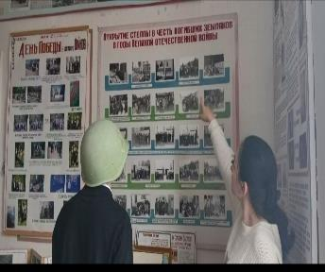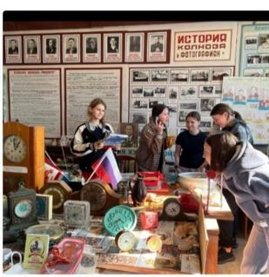

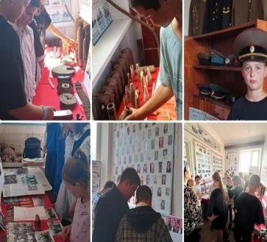

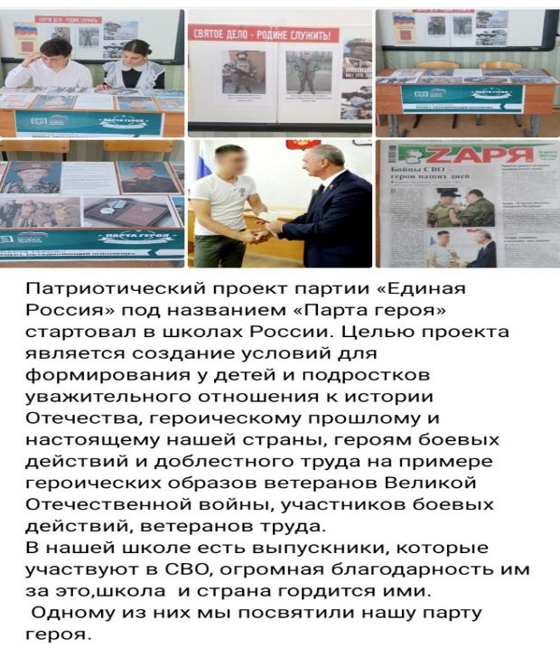

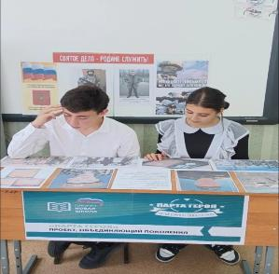

Ребята всегда в памятные даты посещают, прежде всего памятники Войновского сельского поселения

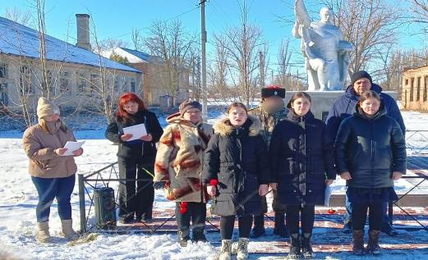

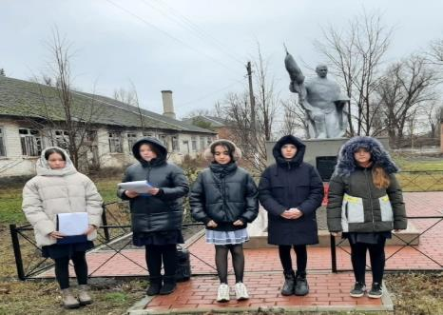

24 января 2025 года участники первичного отделения Движения Первых и обучающиеся Войновской школы 9 провели митинг в честь дня освобождения Егорлыкского района от немецко фашистских захватчиков.  
Ребята почтили минутой молчания солдат, павших за нашу малую родину и читали стихи у обелиска.  
На митинге также присутствовали и глава Войновского поселения , работники администрации и участники СВО.

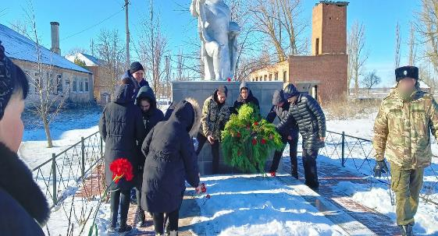

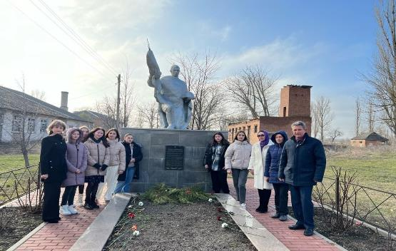

Акция «Бесмертный полк»

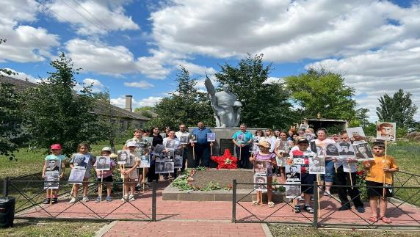

Ребята посещают Егорлыкский историко-краеведческого музей.

Директор музея Санин Дмитрий Николаевич радушно принял нас и провёл увлекательную и познавательную экскурсию по музею; мы также посетили памятники бюсты графу Матвею Ивановичу Платову, Бюст Александру 1 Благословенному, Бюст Федору Васильевичу Токареву.

Ребята остались довольны и запаслись положительными эмоциями для предстоящей дальнейшей учёбы.

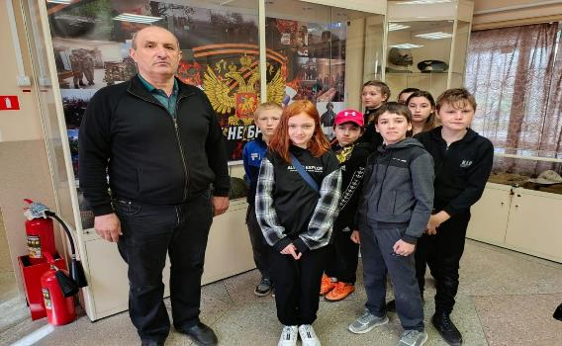

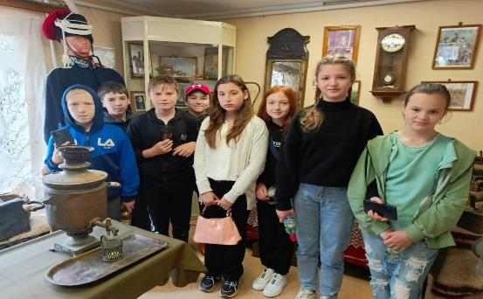

*Приложение 2*

**Организация и проведение поисковой работы МБОУ ВСОШ№9**

**им. В. И. Сагайды**

Одной из важных составляющих работы по военно-патриотическому воспитанию школьников является организация поисково-исследовательской деятельности, осуществляемой силами обучающихся – краеведов, кружковцев (5-11 классов), под руководством учителя истории и обществознания.

Деятельность в данном направлении:

-формирует готовность у обучающихся к патриотическому действию, к активной гражданской позиции;

– отвлекает обучающихся от противоправной деятельности;

– заполняет свободное время подростка социально значимыми, интересными делами;

– оказывает повседневную помощь каждому ребенку в его саморазвитии, удовлетворении потребностей, раскрытии способностей;

-создает условия для реализации лидерского и творческого потенциала личности, навыков коллективной деятельности;

-знакомит с историей своей малой родины и семьи.

помогает обучающимся школы:

– готовить доклады, сообщения, рефераты по истории военных событий, боевом пути ветеранов-земляков, об участниках ВОВ, СВО;

– осуществлять исследовательскую, поисковую деятельность в библиотечных фондах и архивах в процессе работы над сообщениями, докладами, рефератами.

В 2024 году в школе были проведены акции «Мой дедушка-ветеран», «Семейный фотоальбом», «Стена памяти»,… организована поисковая деятельность среди работников и обучающихся школы.

На общешкольной краеведческой конференции воспитанники школы познакомили ребят (5-11 классов) с историей своей малой родины и представили всем результат долгой и плодотворной работы «Книгу Памяти».

Все фото-материалы и факты военных биографий ветеранов оформляются для хранения в нашем центре патриотического воспитания обучающихся, являются методическим и наглядно-информационным материалом при проведении тематических обзорных выставок, экспозиций, акции «Бессмертный полк» и других мероприятий по военно-патриотическому воспитанию обучающихся.

Но на этом, поисково-исследовательская деятельность не завершена, Руководитель отряда «Поисковик» периодически организует сборы и экскурсии в места захоронения, где с отрядами других школ участвуют в раскопках.

**Отчёт о работе поискового отряда «Патриот» Войновской СОШ № 9 им. В.И. Сагайды.**

В этом году наша страна отмечает великую дату- 80-лет со дня победы в Великой Отечественной войне. Победа досталась огромной ценой, многие семьи до сих пор не знают о судьбе своих родственников, отдавших свои жизни на фронтах Великой Отечественной. Мы все хорошо помним слова А.В. Суворова: «Пока не будет предан земле последний погибший солдат- война не окончена!» Именно для этого и существует поисковое движение. Поисковая деятельность - это работа на местах боевых действий периода Великой Отечественной войны с целью обнаружения незахороненных останков бойцов Красной армии для последующего перезахоронения. Забытые, брошенные останки защитников Родины- это ненормально, стыдно. Это нужно исправлять.

Работа поисковиков- волонтёрская. Они не получают за неё денег и трудятся по зову сердца. Просто им небезразлична история родной страны, которую они стремятся сохранить и передать будущим поколениям. Через поисковую деятельность происходит сильнейшее патриотическое воспитание. Ребята знакомятся с историей Великой Отечественной войны на месте боёв, а не по книгам, соприкасаются с оружием той эпохи, переживают за людей, потерявших своих близких в годы войны, радуются, если удастся поднять бойца и перезахоронить с почестями. Вместе с бойцами Великой Отечественной они сидят в окопах, передают информацию по рации, едят солдатскими ложками из котелка, перевязывают раны и т.д. Ребята соприкасаются с историей. Параллельно с этим, ребята во время поисковых работ учатся дружить, взаимодействовать, обустраивать полевой быт: разводить костёр,

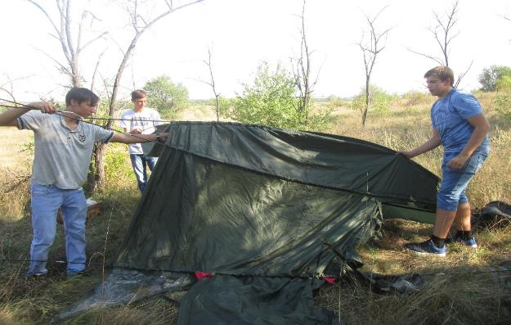

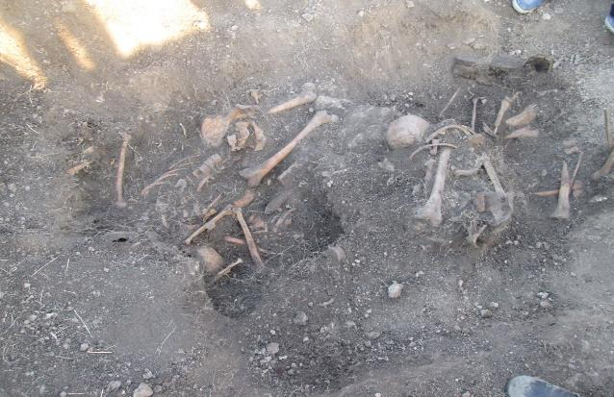

В ходе данной экспедиции силами поисковиков были обнаружены, эксгумированы, подготовлены к погребению останки 6 бойцов. В последствии они будут с почестями захоронены на территории мемориального комплекса «Самбекские высоты».

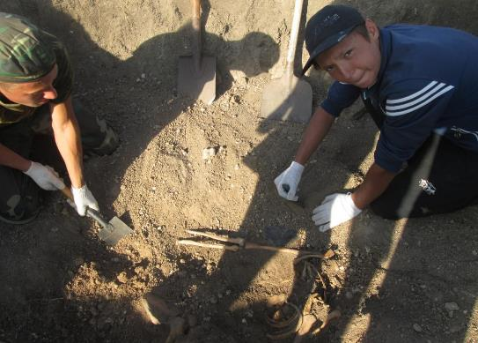

За активное участие в поисковой деятельности и хорошую работу участники нашего отряда были награждены грамотами во время торжественного мероприятия в честь 35- летия поискового движения, проходившего в ст. Егорлыкской под девизом «Пока мы помним прошлое - у нас есть будущее».

Грамотами были награждены Хрипченко Эдуард( грамота подписана военным комиссаром Ростовской области), Тараненко Максим, Ломинога Егор.

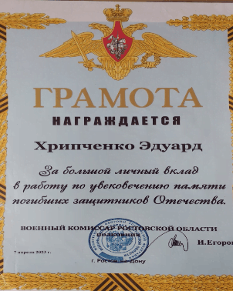 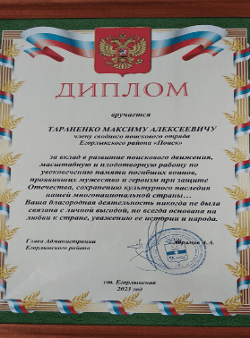

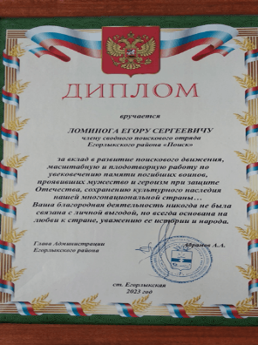 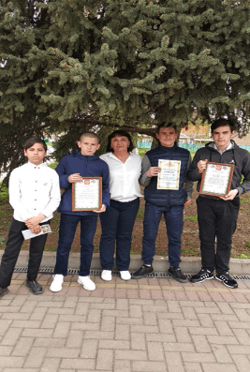

**Осенью 2023 года**с 27.09 по 3.10 состоялась наша третья вахта памяти «Казачья слава Дона», которая проходила на территории Куйбышевского района. Нас принимала руководитель поискового движения Куйбышевского района Шевченко Марина Алексеевна.

Наш отряд «Патриот» был представлен следующими бойцами: Хрипченко Эдуард, Тараненко Максим, Оганнисян Роберт, Ломинога Егор, Нароушвили Диана, Порядочная Виолетта. Руководитель отряда – Коновальцева Т.В.

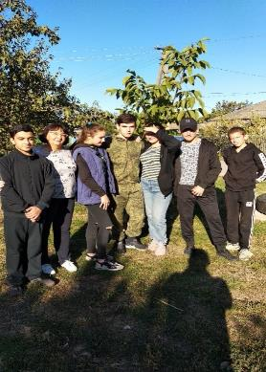 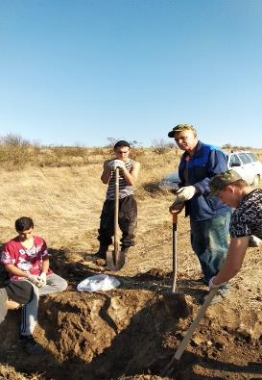

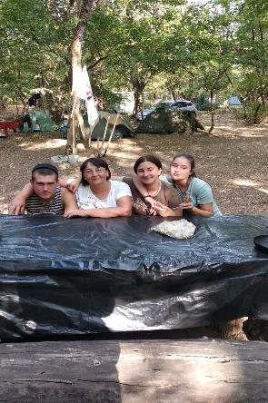 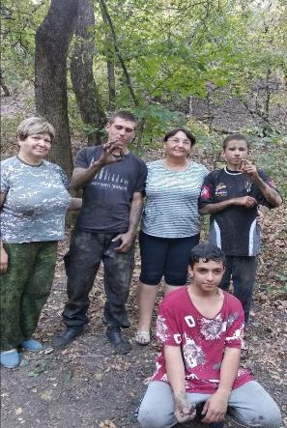

Во время данной экспедиции, в том числе и усилиями наших поисковиков, был поднят, эксгумирован и подготовлен к захоронению один боец.

Здесь также состоялось боевое крещение наших ребят: посвящение в поисковики.

 видео 2

**Весной 2024** года состоялась наша четвёртая вахта памяти «Миус- рубеж великой славы», которая также проходила на территории Куйбышевского района .Здесь отряд «Патриот» Войновской СОШ № 9 был представлен следующими участниками : Хрипченко Эдуард (9 класс), Тараненко Максим (9 класс), Оганнисян Роберт(9 класс), Нароушвили Диана(9 класс), Гасангусейнов Магомед (10 класс), Порядочный Данил( 6 класс), Тяпкина Вероника (8 класс), Новикова Милена (9 класс).

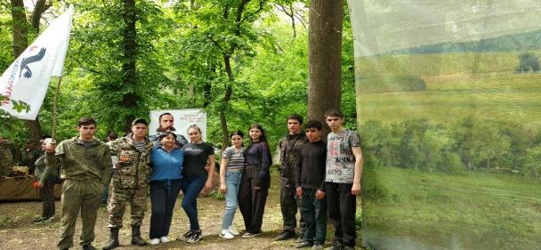

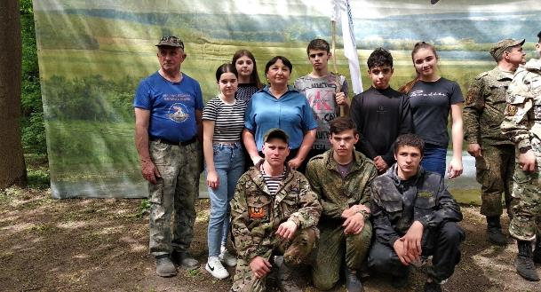

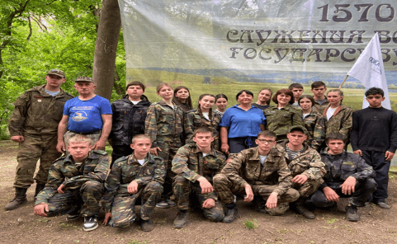

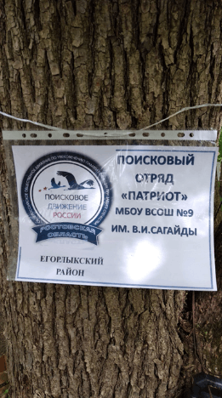 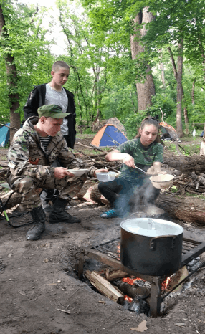

Во время данной экспедиции, к сожалению, нашим поисковикам не удалось поднять ни одного бойца. Зато нашли много военных артифактов. Мы научились дружить, любить, трудиться, колоть дрова, готовить вкусные обеды, помогать друг другу, заботиться друг о друге. Это тоже очень важно.

Мы знакомились с культурными традициями казачества, встречались с очень интересными людьми, изучали историю страны и Донского края, пели песни возле костра, учились любить свою страну, свой край, любовались природой Донской земли.

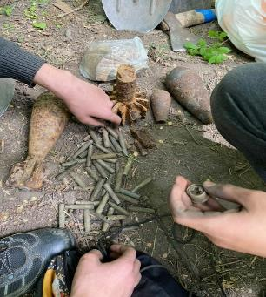 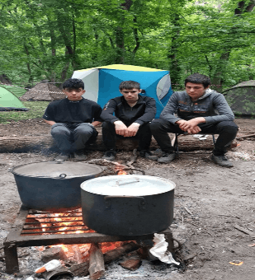

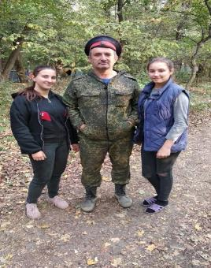 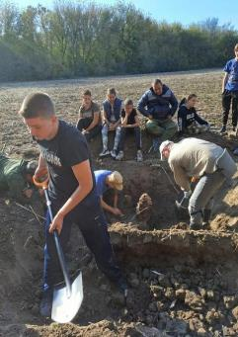

За поисковую работу и работу по сохранению исторической памяти нашему отряду «Патриот» была вручена грамота. Также грамоту и благодарность получила и руководитель отряда поисковиков Войновской СОШ № 9 им.В.И. Сагайды Коновальцева Татьяна Владимировна.

Самым активным участникам поисковых экспедиций были вручены именные грамоты.

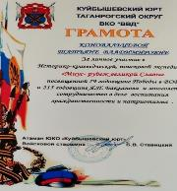 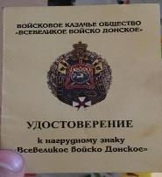

О работе вахты памяти весной 2024г. «Миус - рубеж великой славы» ростовскими журналистами был снятсюжет о нашей поисковой деятельности и показан по Донскому телевидению. (видео прилагается).

Видео 8

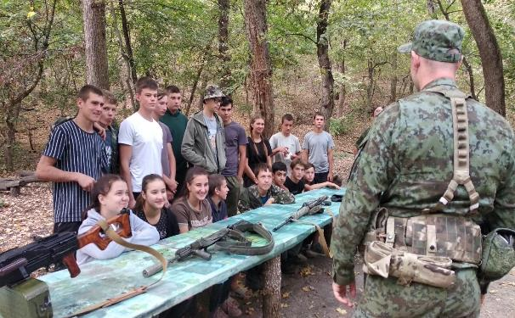

*Приложение 3*

**Организация и проведение встреч МБОУ ВСОШ№9 им. В. И. Сагайды с участниками Специальной военной операции, Великой Отечественной войны, ветеранами боевых действий и Вооруженных Сил**

Традиционно, согласно планам месячника, декадника военно-патриотической и оборонно-массовой работы, в школе организуются и проводятся встречи, уроки мужества с участниками Специальной военной операции, Великой Отечественной войны, ветеранами боевых действий и Вооруженных Сил

Школа организует тесное взаимодействие с районным Советом ветеранов.

На высоком эмоциональном уровне была проведена встреча обучающихся с участниками Специальной военной операции, накануне Дня защитника Отечества, 19 февраля 2024 года. День защитника Отечества ежегодно отмечают 23 февраля. В СССР праздник носил название - День Советской Армии и Военно-Морского Флота.

В истории современной России название праздника было изменено. Современное название праздника стало носить более широкое понятие.

Во все времена армия и флот имеют огромное значение для государства – именно благодаря высокой степени боеспособности наше отечество могло противостоять вражеским нападкам. Советская Россия была окружена со всех сторон недружелюбно настроенными соседями, поэтому поддержка Красной армии была первостепенной задачей государства.

На базе Войновской школы прошло мероприятие, посвященное Дню защитника отечества. С обучающимися 8-11 классов провели встречу с представителем родительского сообщества, который служит на СВО.

Маханьков М.В. - отец обучающейся 4 класса Маханьковой Алины рассказал о военных подвигах, наградах за мужество, о том, как важно быть патриотом своей родины. Герой СВО отвечал на вопросы ребят, поделился своим опытом. Ребята в свою очередь подготовили презентацию о выпускниках нашей школы, которые находятся на СВО в настоящее время и о тех, которые отдали свои жизни за наше мирное небо над головой, читали стихи и прозу.

Данным мероприятием мы открыли Год Защитника Отечества.

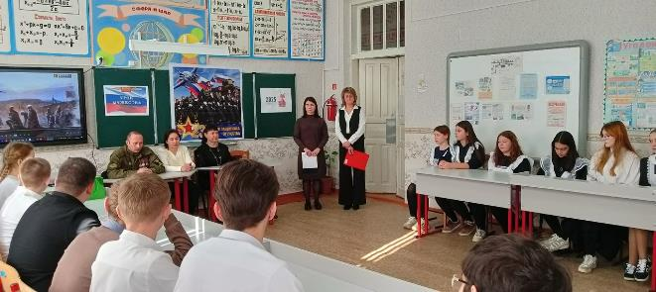

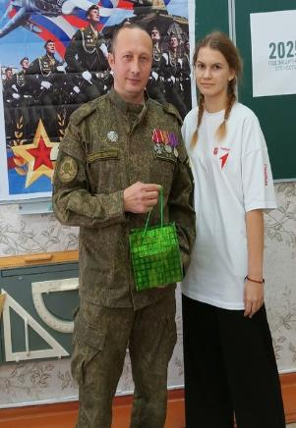 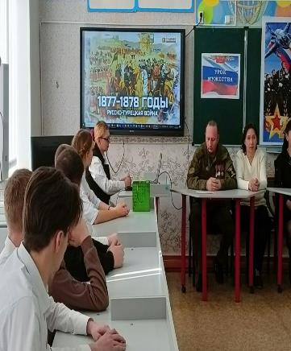

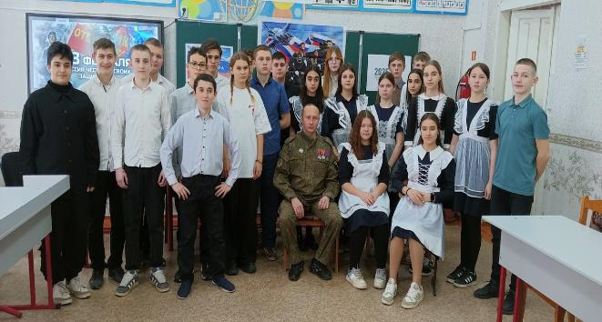

*Приложение 4*

**Взаимодействие с общественными детскими организациями РДДМ, «Орлята России», отряд ЮИД, волонтерский отряд «Дари добро».**

**14Организация, проведение и участие МБОУ ВСОШ№9 им. В. И. Сагайды в военно-патриотических играх «Зарница», уроков Мужества, военно-патриотических акций, тематических вечеров и утренников**

Проведение традиционных мероприятий спортивной направленности, накануне памятных дат, являются важной составляющей в организации работы по военно-патриотическому воспитанию обучающихся.

Немалую роль в патриотическом воспитании обучающихся оказывает взаимодействие Войновского Дома культуры с образовательным учреждением. Военнослужащие хутора Войнов, участники Специальной военной операции, проживающие в микрорайоне школы, принимают участие при проведении мероприятий, посвященных Дню воинской славы, Дню призывника и других традиционных общешкольных мероприятий.

Существенное влияние на формирование патриотического сознания обучающихся оказывают воинские ритуалы и церемонии. Торжественное чествование героев и лиц, награжденных воинскими знаками отличия, прохождение торжественным маршем в строю, быть в составе Почётного Караула - все это надолго запоминается каждому и вызывает гордость за Российские Вооруженные Силы.

Также патриотическое воспитание продолжается в таких детских общественных объединениях как «Орлята России», «Движение Первых», «Волонтёры Дона» и другие.

6 февраля 2023 году в нашей школе прошла торжественая линейка, посвящённая открытию первичного отделения Российского движения детей и молодёжи – РДДМ «Движение Первых».

С тех пор ребята регистрируются в «Движении первых», участвуют в проектах, в основном патриотической направленности, различных акциях и мероприятиях.

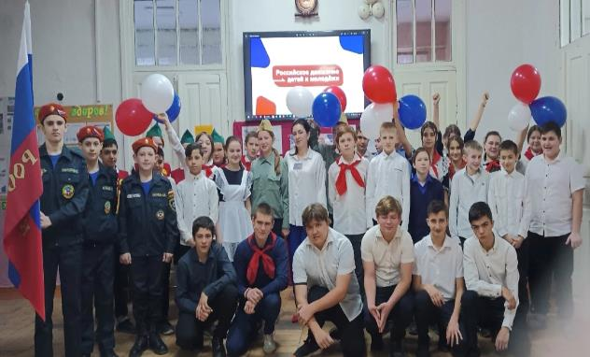

18 сентября 2024 года состоялась торжественная церемония посвящения в

«Орлята России»,- это масштабный Всероссийский проект для начальных классов по воспитанию достойных граждан, патриотов своей родины.

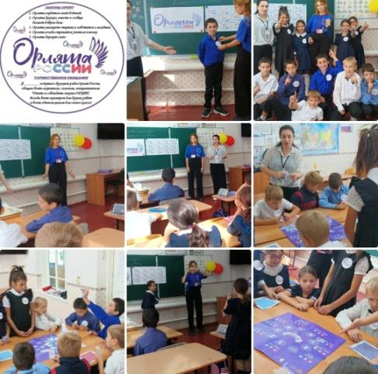

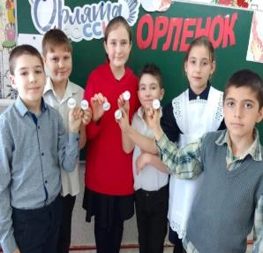 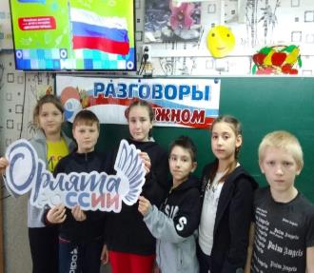

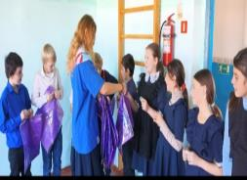 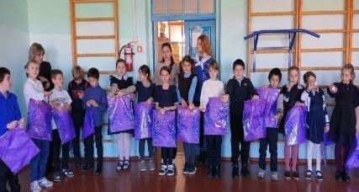

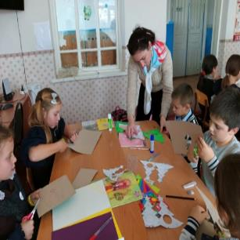 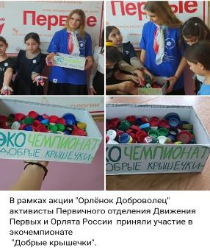

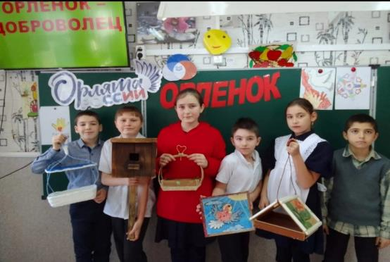

Также нельзя не отметить внеурочные занятия «Разговоры о важном», на которых ребят приучают любви к родине, отчизне, к чувству собственного достоинства за то, что ты гражданин своей Родины. Каждый понедельник в школе торжественно поднимают флаг РФ и поют хором гимн Российской Федерации, затем в каждом классе проходят разговоры о ВАЖНОМ.

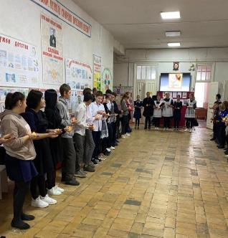 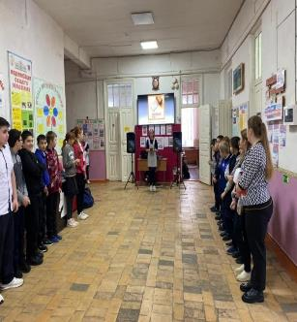

Проводятся в школе соревнования по сборке АКМ и стрельбе;

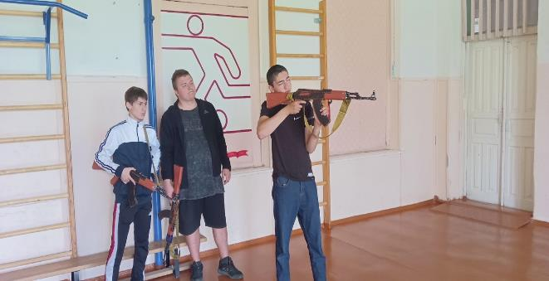

Соревнования и игры среди мальчишек на 23 февраля «А ну-ка, парни!»,

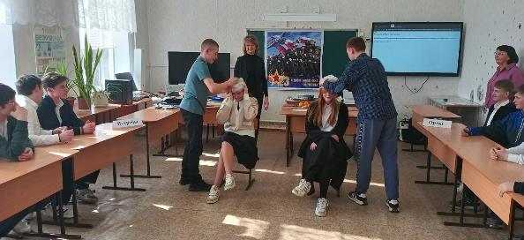

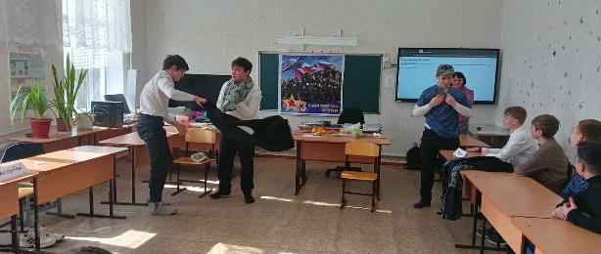

9 мая обучающиеся школы участвуют в митинге «Бессмертный полк»

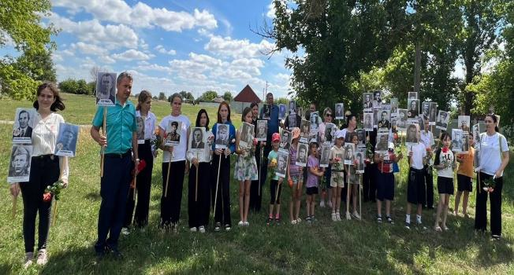

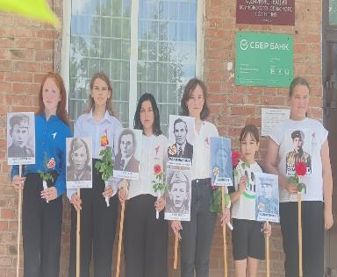 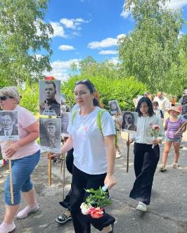

22 июня - Одна из самых печальных дат в истории России – День памяти и скорби – день началаВеликойОтечественной войны.

В этот день Фашистская Германия напала на Советский Союз на рассвете воскресного дня 22 июня 1941 г. Ребята участвовали в акции "Свеча памяти",

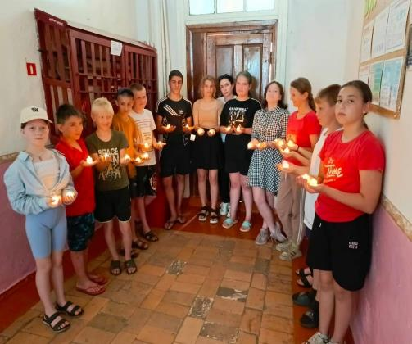

Школа принимает активное участие в конкурсах военно-патриотической направленности:

-конкурс среди вокалистов и хореографических коллективов инсценировки песен военных лет

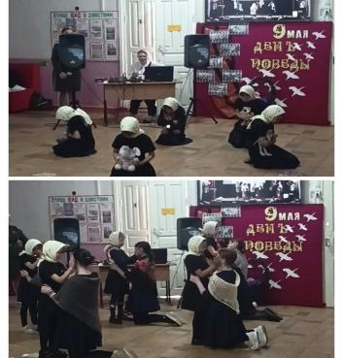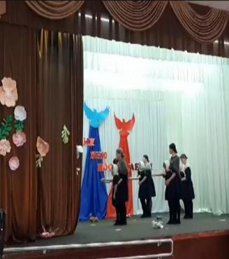

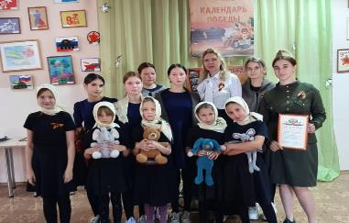

Участвуют в военно- патриотических акциях, таких как «Класика Победы»

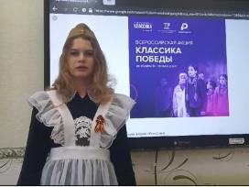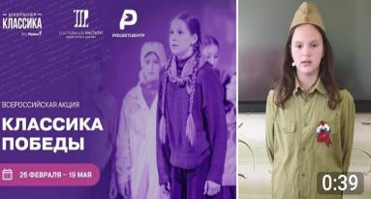

- учебно-полевые сборы обучающихся 10 классов, игры в «Зарницу» Соревнования по общефизической подготовке (ОФП);

- Конкурс "Полоса препятствий";

- Турнир-викторина "Страницы истории Отечества";

Игра "Зарница" понравилась ребятам тем, что она воспитывает в них командный дух, ответственность и выносливость

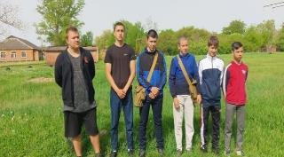 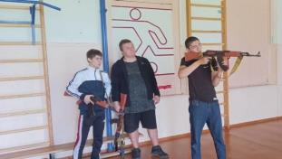

- участие во внутришкольном этапе спортивно-патриотической игры "Зарница" среди учащихся старшего звена, активистов Российского движения первичного отделения детей и молодёжи 14-17 лет.

Мероприятие направлено на формирование у подрастающего поколения чувства патриотизма, готовности к служению Отечеству и его защите, а также развитие физической выносливости, ловкости, смелости и находчивости.

Соревнования спортивно-патриотической игры проводилось по этапам:

- Соревнования по гражданской обороне и медико-санитарной подготовке;

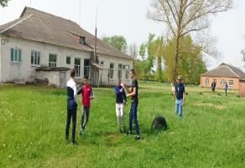 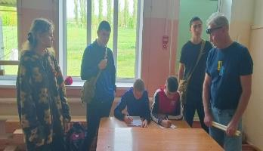

*Приложение 5*

**Участие МБОУ ВСОШ№9 им.В.И.Сагайды в благоустройстве за памятниками, братскими могилами и другими местами захоронений защитников Отечества, погибших в годы Великой Отечественной войны и в период других вооруженных конфликтов**

Волонтерские отряды Войновской школы ежегодно, накануне памятных дат, проводятся трудовые десанты по уборке территории Братской могилы и Мемориала воинам Великой Отечественной войны.

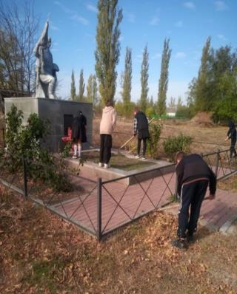 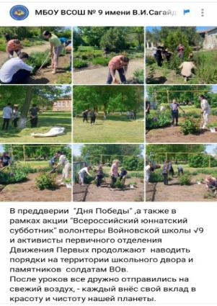

*Приложение 6*

**Коллективный просмотр МБОУ ВСОШ№9 им. В. И. Сагайды художественных фильмов о Великой Отечественной войне, Специальной военной операции.**

Проведение кинолекториев на базе школы и Войновского Дома культуры по ул. Садовой, 30, расположенной в микрорайоне школы, направлены по формирование у обучающихся школы патриотического сознания, выполнение патриотического долга и конституционных обязанностей по защите интересов Родины.   Задача организации работы в данном направлении заключается в том, чтобы не только сохранить, но и передать обучающимся школы то богатство, которое определяется  как  “историческое наследие”, научить дорожить им.

В системе работы  школьной и сельской библиотек,   включены кинолектории на темы защиты Родины, Великой Победы.   Такие мероприятия  раскрывают героизм, мужество воинов России,  показывают примеры подвига народа. Они знакомят учащихся  с историческими событиями, как страны, так и  своего региона и оказывают значительное влияние на воспитание патриотических чувств.

27 января - День освобождения Красной армией крупнейшего «лагеря смерти» Аушвиц-Биркенау (Освенцима) – День памяти жертв Холокоста.

Холокост – от древнегреческого holocaustosis, означающего «всесожжение», «уничтожение огнем», «жертвоприношение».

В память этой печальной даты в школе прошел **кинолекторий** среди 9-11 классов, на котором ребята познакомились с сюжетом короткометражного фильма "Страна игрушек", окунулись в события и времена, когда многие люди испытывали неимоверные страдания и пытки. После просмотра фильма ребята отправились на онлайн – экскурсию в места, где происходили эти печальные события, а именно на крупнейший «лагерь смерти» Аушвиц-Биркенау (Освенцима).

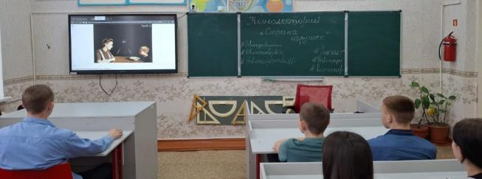

Много других патриотических фильмов просмотрели, в том числе «Сын полка»…

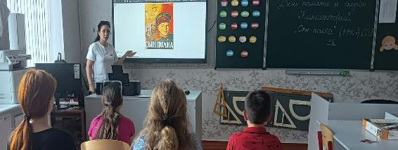

Важным направлением патриотического воспитания обучающихся является ознакомление с историческим прошлым малой родины, разъяснение смысла и содержания национально-государственной символики Российской Федерации - герба, флага и гимна, а также государственных праздников. С этой целью организуются экскурсии в исторические музеи, библиотеки, проводятся тематические встречи, беседы, конкурсы, викторины и кинолектории. Мероприятия вызывают у обучающихся патриотические чувства гордости за свою родину, способствуют приливу творческих сил.

**Советник** директора по воспитанию и взаимодействию с общественными объединениями активно работает в патриотическом направлении.

Уже третий год проводит с детьми мероприятия, акции, участвует в проектах и готовит победителей Всероссийских конкурсов, таких как «Вдох-медиа» - «Больше чем путешествие». Участница конкурса и наставник получили сертификат и благодарность от министра образования.

Также немаловажным считаю победу обучающейся нашей школы на профессиональном форуме будущих педагогов «Пеликанчик 2024». Особенно значимым это событием считаю и потому, что методическая тема нашей школы «Альтернатива» посвещена профориентации.

*Приложение 7*

**Организация и проведение МБОУ ВСОШ№9 им. В. И. Сагайды акции милосердия «Ветеран живет рядом», «Письмо солдату», …**

Мы горды своими воинами - земляками, которые проявили доблесть и отвагу на полях сражений Специальной военной операции и других войнах и вооруженных конфликтах.

Ежегодно, в школе организуются и проводятся:

-акции милосердия и благотворительности;

Проявляют заботу об участниках Специальной Военной операции наши обучающиеся, волонтёры и активисты Движения Первых- , они делают **окопные свечи** для участников СВО и отправляют их им в знак тепла и заботы в их нелёгкой работе.

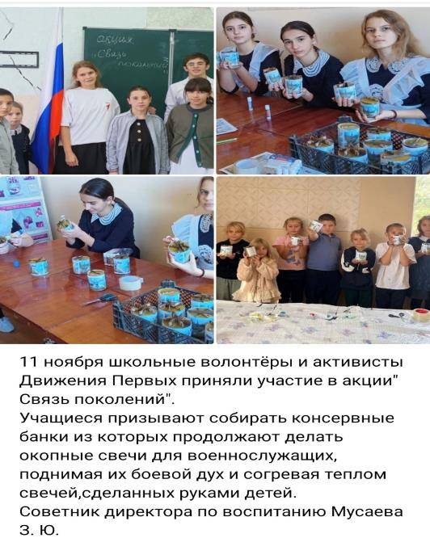

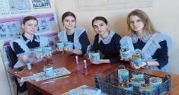

Также собирали посылки ,- сухофрукты, орехи.

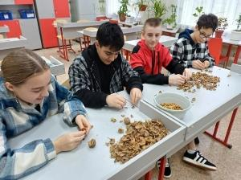 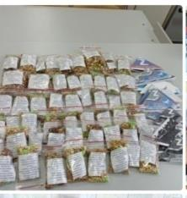

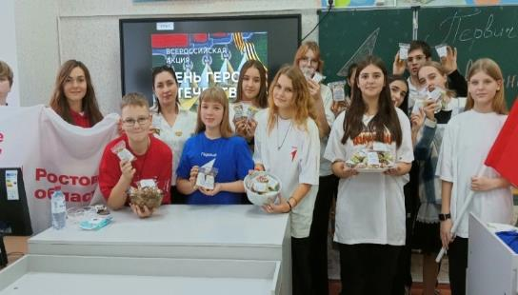

Советник директора по воспитанию вместе с активистами Движения первых и обучающимися Войновской школы 9 и гостями ,- Егорлыкскими активистами Движения Первых под руководством районного председателя Движения Первых провели мероприятие в честь героев отечества «9 декабря - День Героев Отечества» .Ребята играли в игры, после совместными усилиями собирали сухпайки для участников СВО, а еще написали письма солдатам, чтобы им было не только сытно , но и тепло на душе от тёплых слов.

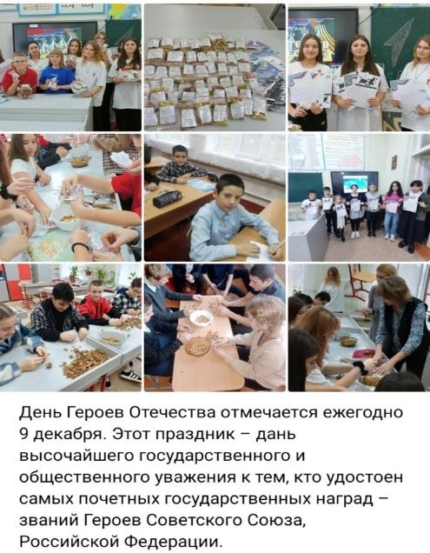

Забота и внимание труженикам тыла и семьям погибших военнослужащих проявляется нами также через шефство, волонтерство, организацию концертов, изготовление памятных подарков, поздравлений с памятными и юбилейными датами. Школьные творческие коллективы, под руководством учителя музыки, выступают с концертами и отчетами как в школе , так и в Войновском клубе.

Участие в Акции «Письмо солдату»

8 ноября прошла акция взаимопомощи #МЫВМЕСТЕ акция "Письмо солдату" в рамках социального волонтерства.

Акция направлена на поддержку военнослужащих и укреплению духовного и морального единства.

Активисты Движения Первых и волонтеры Войновской школы 9 написали письма на фронт, которые передадут в региональное отделение РДДМ "Движение Первых".

Участие в Акции «Письмо солдату»

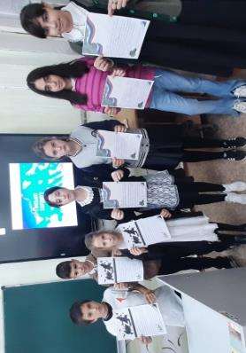 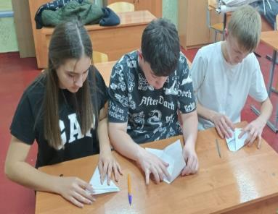

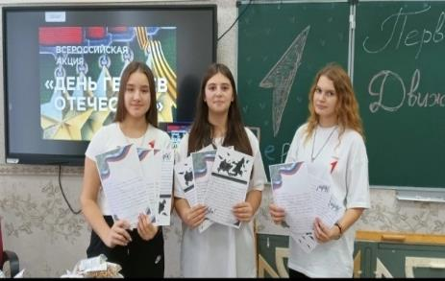 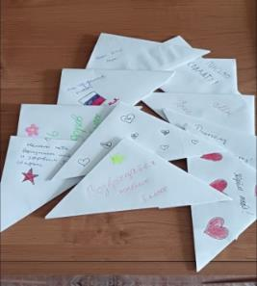

Участие в Акции "Дорога жизни"

Юные инспектора Движения из отряда «Клаксон» в рамках акции «Дорога жизни» провели мероприятие, посвященное исторической памяти о мужестве и трагедии мирного населения блокадного Ленинграда, познакомились с возникновением «Дороги жизни» и деятельностью регулировщиков на «Дороге жизни» во время Великой Отечественной войны. Повторили правила безопасного поведения на дороге. Затем, в память о детях, погибших в это страшное время, изготовили оригами «Цветок жизни».  
"Цветок жизни"- так называется мемориал, посвящённый детям, погибших во время блокадного Ленинграда.

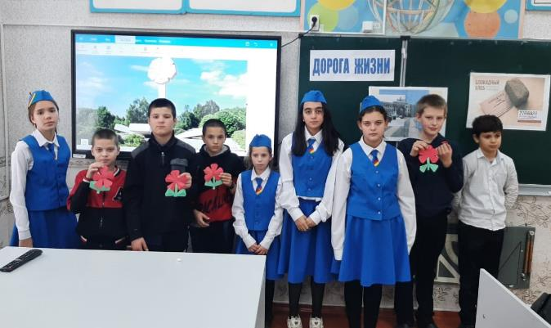

Участие в акции «Ветеран живёт рядом»

Волонтёры часто заходят в гости к одиноким и пожилым людям, - детям войны, чтобы помочь им в хозяйстве. Наши волонтёры из отряда «Дари добро» всегда поддерживают тех, кто в этом нуждается

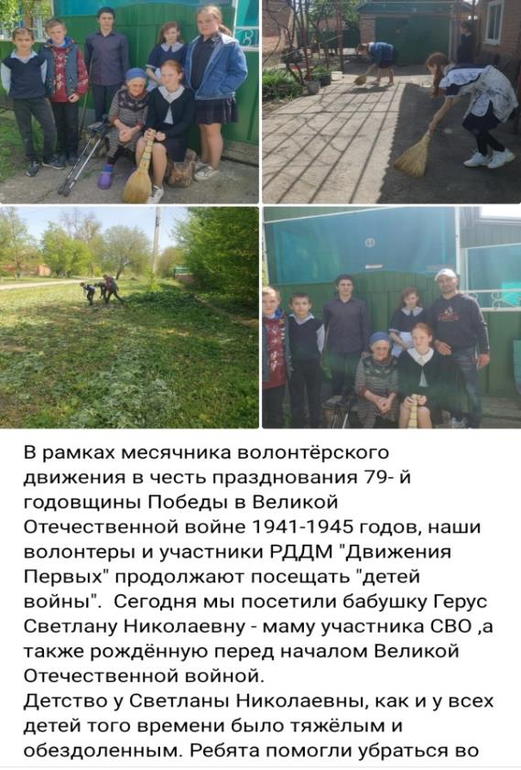

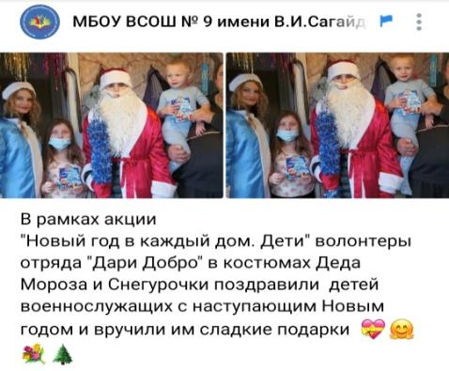

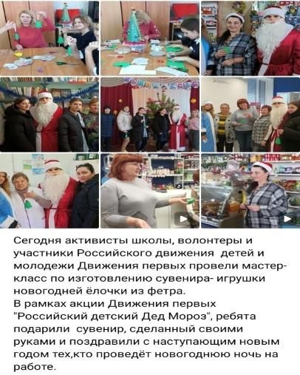

Практическая работа школы по данному направлению направлена на единство взглядов использования всех форм и методов работы школой, учреждениями дополнительного образования, Войновского сельского Дома культуры.

Только любовь, осмысление своей истории, уважение к предкам, искреннее сопереживание достижениям и недостаткам всех реформ государства могут выявить в человеке те душевные качества, которые и определяют его как личность- гражданина Российской Федерации.